Тема урока: «Проценты». П – 40. 27.04.
- Повторить теоретический материал в учебнике: страницы – 236,237.
- Вспомнить правило:
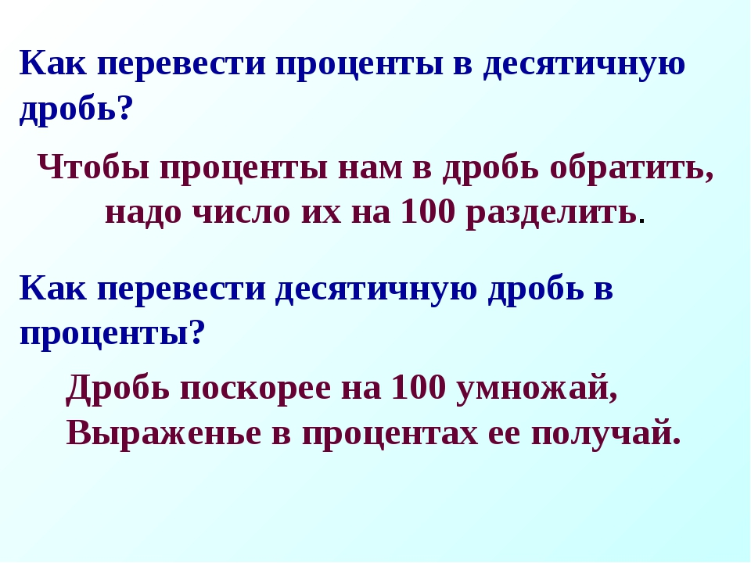
- Выполнить № - 1598
- 1566, применяя способ решения задачи – 1, стр - 236.
Д.З: Повторить теоретический материал П - 40, выполнить № -1599,1569.

